**Bac 2022 Polynésie (jour 2) Correction ©** [**https://labolycee.org**](https://labolycee.org)

**Spécialité physique chimie Exercice B – La planète Mercure (5 points)**

Mercure

Soleil

Demi-grand axe *a*

**Étude de la trajectoire de Mercure**

1. Première loi de Kepler : dans le référentiel héliocentrique, l’orbite de chaque planète est une ellipse dont le Soleil occupe l’un des foyers.

0,47 ua

0,31 ua

1. 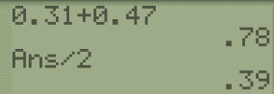La distance de Mercure varie entre 0,31 ua et 0,47 ua, donc 2a = 0,31 + 0,47 ua

2a = 0,78 ua

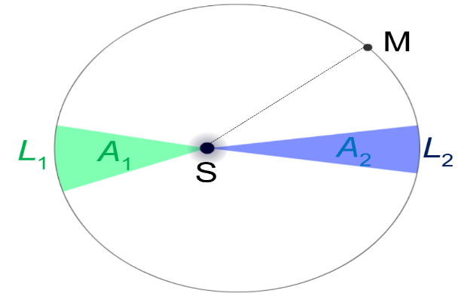 **a** = **0,39** **ua**

1. Deuxième loi de Kepler : la droite rayon Soleil-Planète balaie des aires égales pendant des durées égales.

Ainsi, pour la même durée Δ*t*, les aires *A*1 et *A*2 sont égales mais les arcs d’ellipse parcourus *L*1 et *L*2 sont différents :

*A*1 = *A*2 et *L*1 > *L*2

Donc :  soit *v*1 > *v*2.

La vitesse *v*1 de Mercure au point le plus proche du Soleil (périhélie) est plus grande que sa vitesse *v*2 au point le plus éloigné (aphélie).

La vitesse minimale de Mercure 39 km⋅s–1 est sa vitesse au point le plus éloigné de son orbite par rapport au Soleil.

1. *T* est la période de révolution de Mercure, c’est la durée nécessaire pour que Mercure fasse un tour complet autour du Soleil et *a* est le demi-grand axe de son orbite.

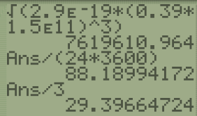 soit *T* ² = *k*.a3 d’où : .

*a* = 0,39 ua = 0,39×1,5×1011 m

= **7,6×106 s**

***T* = 88 j** soit un peu moins de trois mois (3×30 = 90 j).

**Étude de la trajectoire de Messenger**



1. Schéma complété

v



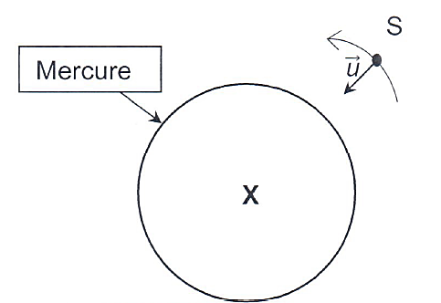





*R*M

*h*

*r*

1. Deuxième loi de Newton : dans un référentiel galiléen, la somme des forces extérieures appliquées au centre de masse d’un système est égale au produit de la masse du système par son vecteur accélaration : .

On étudie le mouvement du système {Messenger}, de masse *m*S dans le référentiel mercurocentrique supposé galiléen. Messenger est soumise à la seule force gravitationnelle exercée par Mercure :

 .

La deuxième loi de Newton donne :  soit 

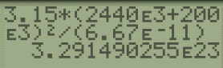Finalement : .

1. On a : donc .

= **3,29×1023 kg.**

1. Troisième loi de Kepler : .

Appliquée au mouvement de la sonde Messenger autour de Mercure : 

Soit  donc 

= 7,73×106 m = 7,73×103 km.

La valeur du demi-grand axe *a* est nettement plus grande que le rayon *r* = *R*M + h = 2640 km.

La trajectoire de la sonde ne peut donc pas être circulaire de rayon *r* autour de Mercure.

